М – 6 Сам работа № 2 «Сложение и вычитание смешанных чисел».
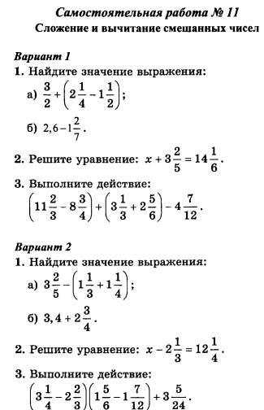
_______________________________________________________
М – 6 Сам работа № 2 «Сложение и вычитание смешанных чисел».
_______________________________________________________
М – 6 Сам работа № 2 «Сложение и вычитание смешанных чисел».
М – 6 Сам работа № 2 «Сложение и вычитание смешанных чисел».
_______________________________________________________
М – 6 Сам работа № 2 «Сложение и вычитание смешанных чисел».
_______________________________________________________
М – 6 Сам работа № 2 «Сложение и вычитание смешанных чисел».

М – 6 Сам работа № 2 «Сложение и вычитание смешанных чисел».

М – 6 Сам работа № 2 «Сложение и вычитание смешанных чисел».

М – 6 Сам работа № 2 «Сложение и вычитание смешанных чисел».

